Рулонные шторы на створки пластиковых окон

Системы устанавливаются на створку окна вплотную. Чтобы исключить проникновение прямых солнечных лучей и посторонних взглядов, они снабжены объемными направляющими, прижимающими полотно по краям. В варианте без направляющих эту задачу решают магниты, которые подтягивают ткань к створке:
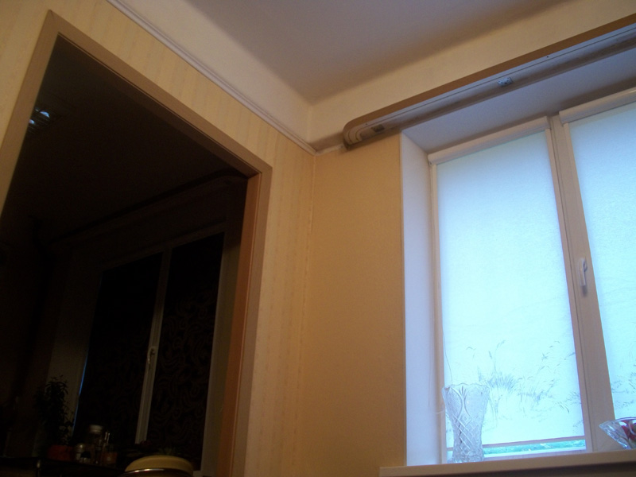 | 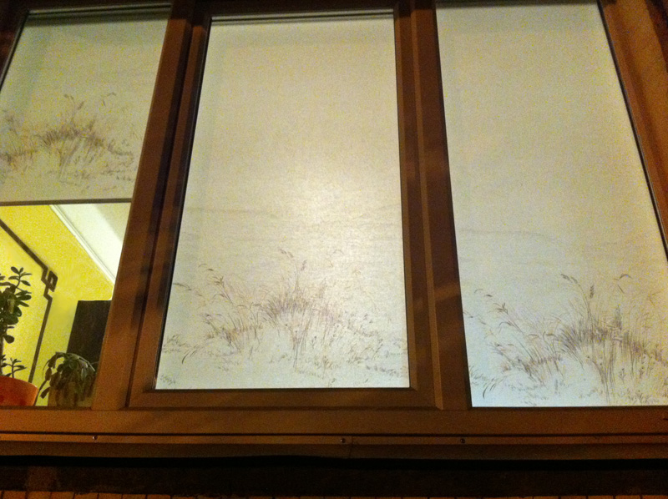
два окна в солнечный день - слева blackout,  справа обычная ткань | фото с улицы ночью, для сравнения  одна штора поднята
Все компоненты систем могут быть установлены как на саморезах так и полностью без сверления. Чаще всего используется вариант без сверления. Это очень упрощает монтаж и демонтаж, кроме того избавляет окна от лишних отверстий, но по желанию заказчика компоненты систем могут быть укреплены саморезами (например, при использовании плотных тяжелых тканей или большой площади окна).
Механизмы систем выполнены съемными, как в случае системы с коробом и направляющими, так и без них. Это решает вопрос с доступом к створкам окна во время уборки:
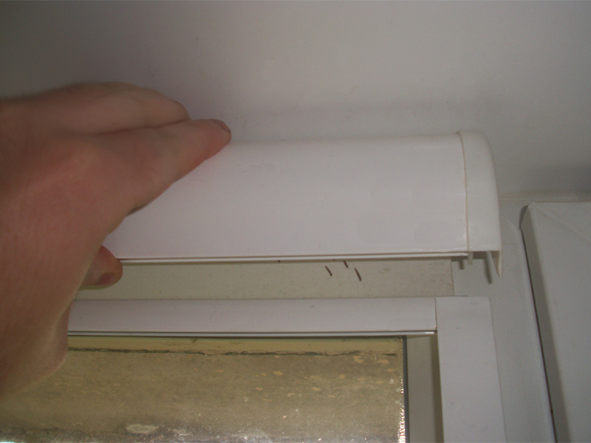 | 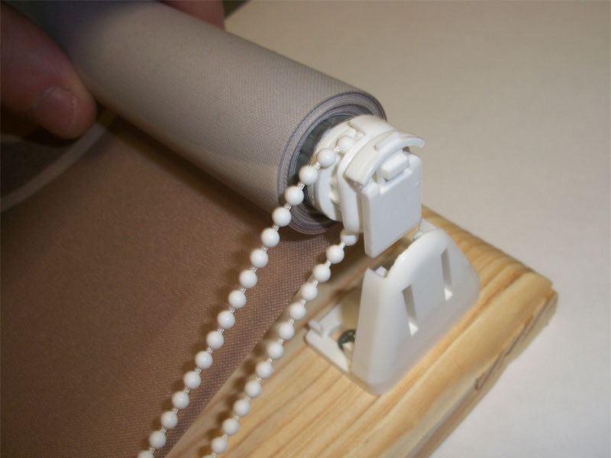
короб снимается одним движением | рулон системы без короба легко отсоединяется
Все несущие элементы системы металлические. Короб, кронштейны, направляющие, труба рулона и т.д. выполнены из алюминия, что гарантирует надежность и защищает их от коррозии. А благодаря форме несущих элементов возможность установки системы на окно не зависит от глубины и формы штапика.
Штора может быть поднята на любую высоту. Управление осуществляется при помощи цепочки.
